Benutzerhandbuch

WC-Finder

Benutzerhandbuch

Robert SCHLAGER, Christian SCHROLLENBERGER

# Anleitung

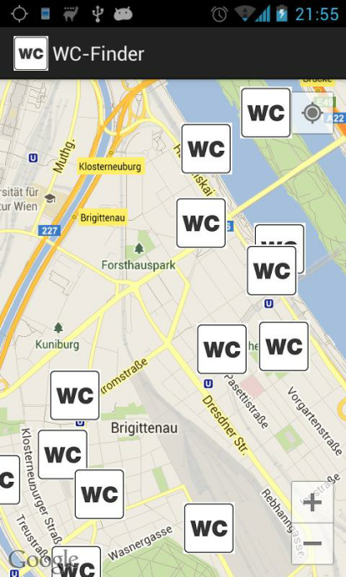

Die Anwendung dient zum Auffinden von öffentlichen WC-Anlagen in Wien. Es kann eine Anlage gewählt werden und zum Standort der WC-Anlage navigiert werden.

Nach dem Start der Anwendung wird automatisch der aktuelle Standort angezeigt. Befindet sich der Benutzer in Wien, werden automatisch die WC-Anlagen eingeblendet.

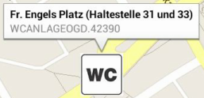

Mit einem Klick auf der gewünschten WC-Anlage, erscheint ein Pop-Up mit Standortinfos):

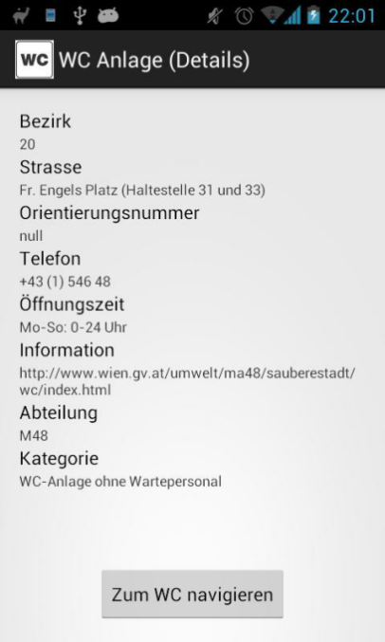

Bei einem Klick auf die Standortbezeichnung werden Details zur WC-Anlage (z.B. Öffnungszeiten) angezeigt. Wenn man die Navigation zur gewünschten WC-Anlage beginnen möchte, ist der Button „zum Heisl navigieren“ auszuwählen.